Проект: “Волейбол”

Создали и подготовили:

Соколов Никита

Муртазин Руслан

Наш проект называется “Волейбол”

Идея проекта:

Проект несет исключительно развлекающий характер.  
\*Программа состоит из двух частей. Первая часть: анализ текущей ситуации, вторая часть: создание игры.\*

В нашей ‘игре’ участвуют два игрока, каждый управляет персонажем предначертанным ему набором клавиш.

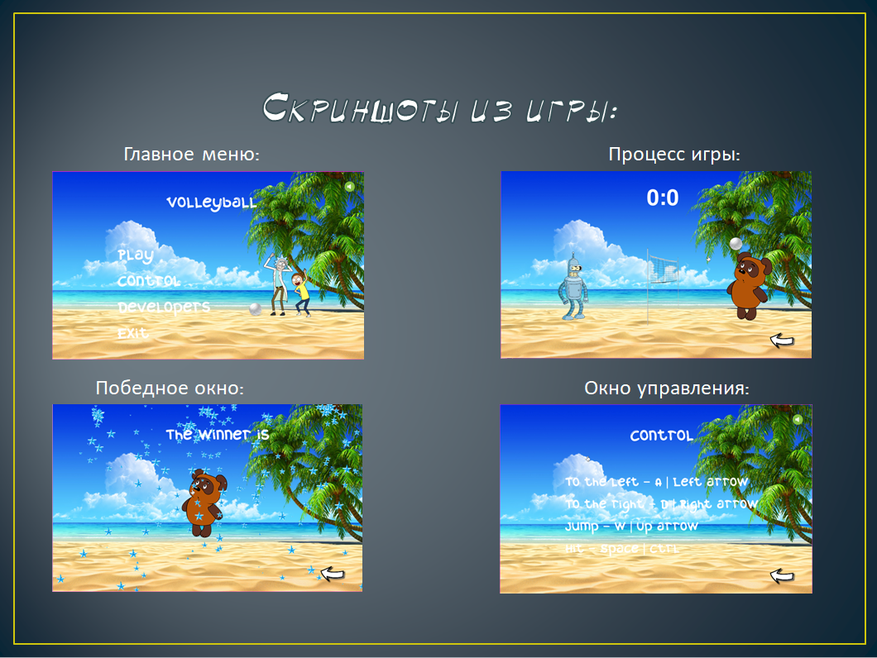

Классы:

* Каждый класс был назван  
  говорящим именем, чтобы   
  не затруднять работу   
  создателям
* Помимо всех этих классов,  
  нашей командой  
  разработчиков было  
  создано целлых 11 функций!

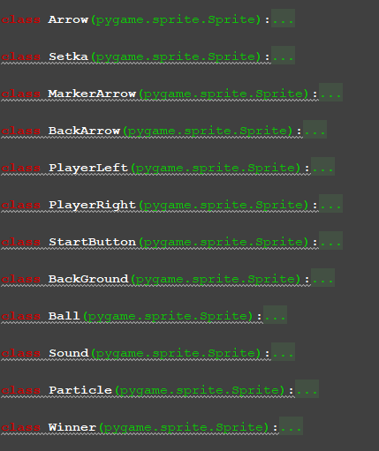

Заключение:

* Работа была выполнена полностью, по заявленным критериям и срокам.
* В ходе проекта мы научились создавать проект в большой   
  команде
* В ходе создания игры мы получили невероятный опыт по работе с библиотекой pygame.
* Мы научились:

Работать с звуковым оформлением игры

Создавать простейшие анимации

Работать в команде

И тд, и тб, и др!